編號27 南部山區午後降雨機會增高，本署陸地、高空同步實施人工增雨
照片6張
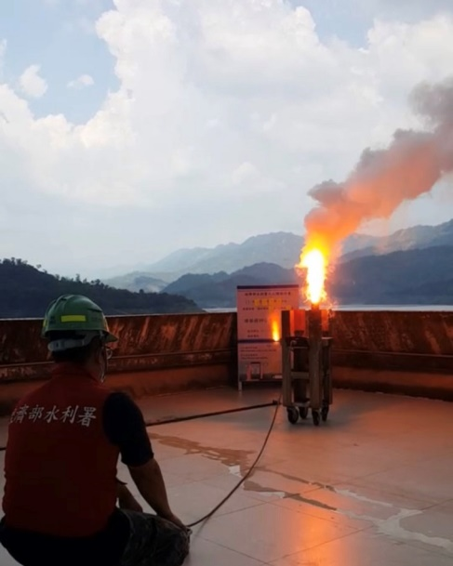 | 照片說明  照片1  南部山區午後降雨機會增高，本署於南化水庫人工增雨施作
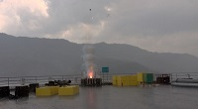 | 照片說明  照片2  南部山區午後降雨機會增高，本署於南化水庫施放高空焰彈

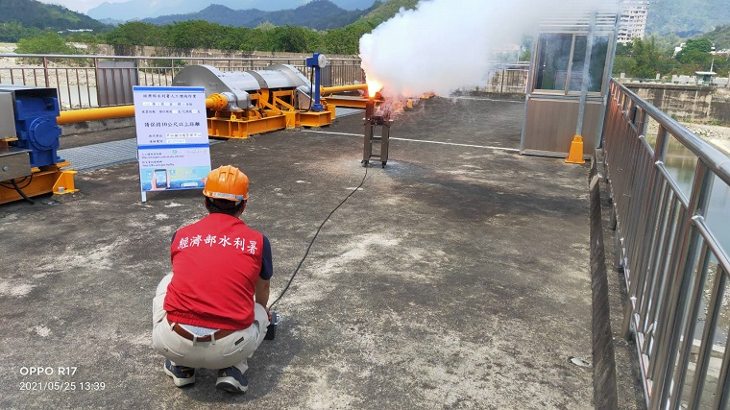 | 照片說明  照片3  南部山區午後降雨機會增高，本署於甲仙堰人工增雨施作

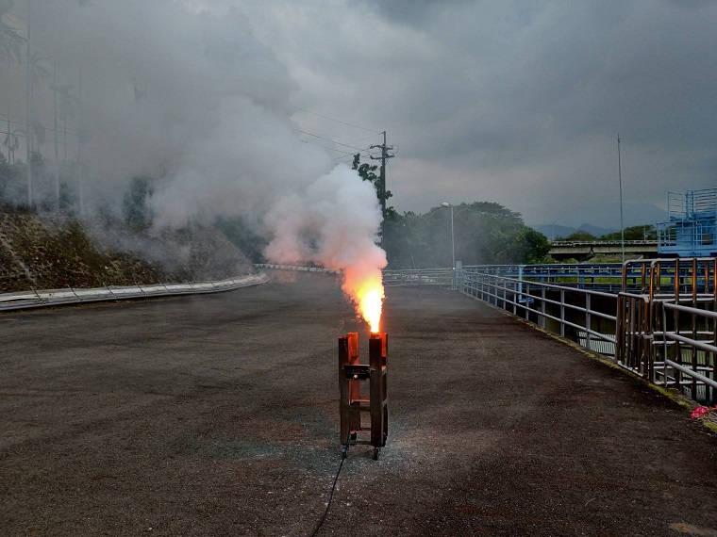 | 照片說明  照片4  南部山區午後降雨機會增高，本署於仁義潭水庫人工增雨施作

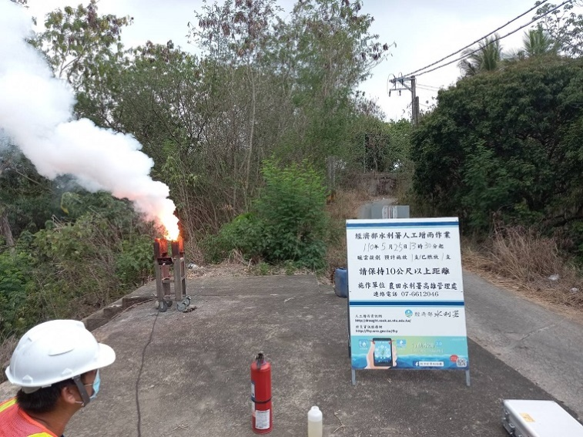 | 照片說明  照片5  南部山區午後降雨機會增高，本署於旗山工作站人工增雨施作

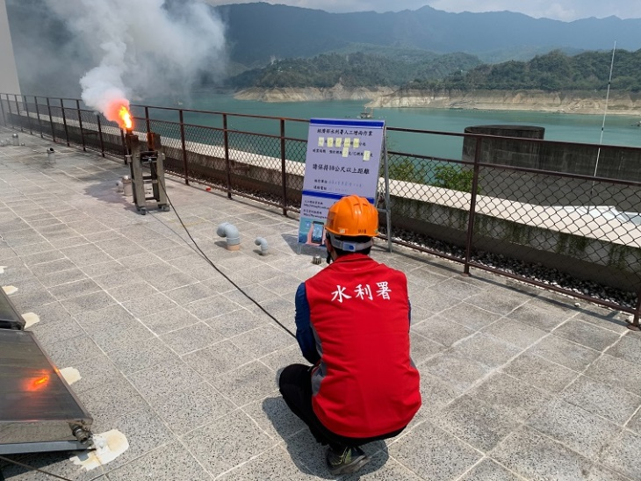 | 照片說明  照片6  南部山區午後降雨機會增高，本署於曾文水庫人工增雨施作

